общество с ограниченной ответственностью
«Иж нефте сервис»

Юр. Почт. адрес:, УР, г. Ижевск, ул. Советская,12

Тел/факс: (3412) 51-23-16 сот. Тел. 9128555402

ИНН/КПП: 1841012373 \184101001 АКБ «ИЖКОМБАНК» (ОАО)

Р\с 40702810320000007196

К\с 30101810900000000871
БИК 049401871
E-mail: zur60@bk.ru

НАСОС БУРОВОЙ НБ-4 160/6,3

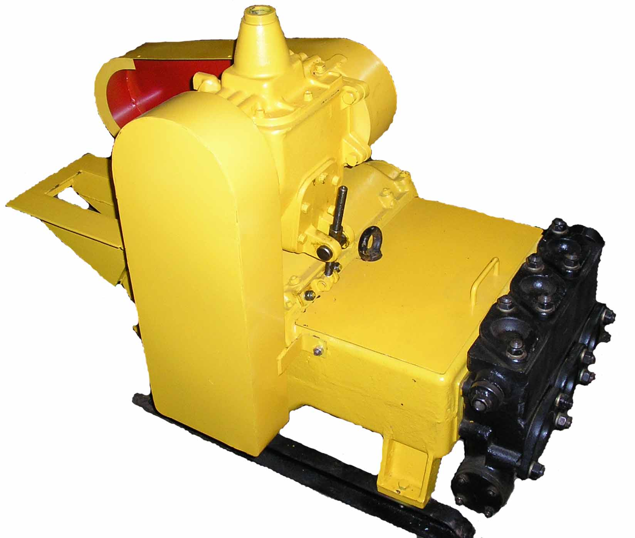

Предназначен для нагнетания промывочной жидкости в скважину с целью ее промывки при геологоразведочном бурении глубиной до 2000 м., осуществляемое ударно-вращательным способом.
Насос предназначен для работы в климатических условиях «УЗ», «ТЗ», по ГОСТ 15150-69 при температуре от – 5ºС до + 40ºС. Работа насоса при температуре ниже 0ºС должна обеспечиваться условиями предотвращающими замерзание бурового раствора.
Насос применяется для перекачки жидкостей с удельным весом (плотностью) до 1.2 г/см³, вязкостью до 35с по СПВ-5, содержанием песка и шлама до 4.5 % (по весу). При установке шаровых клапанов насос может быть использован для закачки цементных и глиноцементных тампонажных растворов с параметрами: удельный вес (плотность) до 2 г/см³ , вязкостью до 60с по СПВ-5 с содержанием твердых частиц до 10 %. Насос не предназначен для перекачки химически активных сред, влияющих на стойкость уплотнений, плунжеров и клапанов.
Насос буровой выпускается в двух исполнениях:
с электродвигателем - исполнение 1
без электродвигателя - исполнение 2

Технические характеристики:
Подача, л/мин (плунжер 70/45) - 160/8
Давление на выходе, МПа (плунжер 70/45) - 4.5/6.3
Вакуумметрическая высота всасывания, м. в. ст. – 5
КПД не менее, % - 75
Уровень звука не более, дБа - 80
Масса не более, кг. – 650
Габаритные размеры (длинна, ширина, высота), мм - 1360 х 830 х 1470
Средний ресурс до капитального ремонта, час - 6700

ТИП ЭЛЕКТРОДВИГАТЕЛЯ 4АМ132М4, 11 кВт, 1450 об/мин

При использовании шаровых клапанов и перекачки вязких, тяжелых тампонажных растворов допускается снижение величин подачи до 25 %.

Прайс-лист на буровое оборудование, запасные части и расходные материалы для него.
от 13.02.11
Буровое оборудование готовое к отправке:
Наименование | Цена, руб.с НДС | Примечания
Насос буровой НБ-4 160/6,3 (в комплекте с ЗИП и электродвигателем) | от 375 000 | Вся прод.2010-2011г/в.
Электродвигатель 4АМ132М4 (или аналог) для НБ 160/6,3 | от 42 600
НБ-125ИЖ | 780 000 | Без Эл.дв.
НБ-50 | 420 000 | с Эл.дв.
НБ-80 | 567000 | с Эл.дв.
НБ-32 | 410 000 | с Эл.дв.
УНБ-600 | 7600000 | Без Эл.дв.
Ключ буровой АКБ-3М2 | 650 000 | Без ЗИП-а
Ключ буровой АКБ-3М2 после кап рем. | 320 000

Запасные части к НБ 160/6,3
Наименование | Шифр | Цена, руб. | Примечания
Вал-шестерня | 4040.1168.004 | 16 500
Вал коленчатый | 3140.8374.001 | 46 500
Гайка | 3140.3443.015 | 1 800
Гидроблок | 4050.1168.004 | 58 500 | чугунный
Гидроблок | 4050.1168.004 | 69 500 | сварной (только заказ)
Клапан | 3140.4623.001 | 1 950
Клапан тарельчатый (клапан+седло+пружина) | 4030.7514.005 | 8 800 | цена за комплект из 6 шт.
Клапан шаровой (шар+седло) | 4030.7514.**** | 8 800 | цена за комплект из 6 шт.
Колесо зубчатое | 4040.6134.019 | 26 700
Кольцо | 042-050-46-2-2 | 280 | цена за комплект из 10 шт.
Кольцо | 054-060-36-2-2 | 380 | цена за комплект из 10 шт.
Кольцо | 090-100-58-2-2 | 388 | цена за комплект из 10 шт.
Кольцо | 025-031-36-2-2 | 270 | цена за комплект из 10 шт.
Кольцо | 032-040-46-2-2 | 270 | цена за комплект из 10 шт.
Кольцо | 074-080-36-2-2 | 380 | цена за комплект из 10 шт.
Кольцо | 020-025-30-2-2 | 270 | цена за комплект из 10 шт.
Кольцо | 025-030-30-2-2 | 270 | цена за комплект из 10 шт.
Кольцо | 029-035-36-2-2 | 270 | цена за комплект из 10 шт.
Кольцо | 040-045-30-2-2 | 276 | цена за комплект из 10 шт.
Кольцо | 040-048-36-2-2 | 276 | цена за комплект из 10 шт.
Кольцо | 050-060-58-2-2 | 278 | цена за комплект из 10 шт.
Кольцо | 059-065-36-2-2 | 290 | цена за комплект из 10 шт.
Кольцо | 074-080-36-2-2 | 398 | цена за комплект из 10 шт.
Кольцо | 075-081-36-2-2 | 388 | цена за комплект из 10 шт.
Кольцо | 080-090-58-2-2 | 395 | цена за комплект из 10 шт.
Кольцо | 185-190-36-2-2 | 900 | цена за комплект из 10 шт.
Коробка передач | 51-1700010 | 31 800
Линия нагнетания | 4030.1431.129 | 32 000 | только в сборе
Манжета | 1-55х42-2 | 650 | цена за комплект из 10 шт.
Манжета | 1-85х70-2 | 650 | цена за комплект из 10 шт.
Манжета | 1.1-45х65-1 | 650 | цена за комплект из 10 шт.
Манжета | 3140.4151.001 | 650 | цена за комплект из 10 шт.
Манжета | 1-105х130-2 | 270
Манжета | 1-120х150-2 | 270
Манжета | 1-55х45-2 | 470 | цена за комплект из 10 шт.
Манжета | 1-80х105-2 | 275
манжета | 1.1-85х110-1 | 200
Манометр МПЗ-10 МПа х 1.5 |  | 1 650-2500 | или его аналог
Направляющая | 4040.3542.036 | 3800
Палец | 4040.1161.211 | 385
Планка | 4040.3524.004 | 2 150
Плунжер | 4040.1161.213 | 4 150 | цена за комплект из 3 шт.
Плунжер | 4030.7513.004 | 4 150 | цена за комплект из 3 шт.
Подшипник ШС-25 ГОСТ 3635-78 |  | 740
Подшипник 6220 |  | 1850
Подшипник 53611 |  | 1850
Ползун | 4040.2346.004 | 14 500 | в комплекте с камерой
Рукоятка коробки передач |  | 1 600
Сальник плунжера (в сборе) | 4030.4311.025 | 18 500 | цена за комплект из 3 шт.
Сальник плунжера (в сборе) | 4030.4311.026 | 18 500 | цена за комплект из 3 шт.
Стакан | 4040.5165.001 | 1 150
Хомут | 3130.1222.004 | 1500
Чулок | 3140.9251.001 | 650
Шатун | 3140.8477.002 | 6 250
Шкиф | 4030.2552.013 | 7 300
Штуцер линии всасывания |  | 1750 | Упрощенный аналог линии всасывания

Владимир Павлович

т\ф (3412) 51-23-16
+79128555402
zur60@bk.ru

